Witam Was serdecznie moi Kochani. Szkoda, że tylko przez internet, ale mam nadzieję, że niedługo wszyscy się spotkamy.Przesyłam Wam kolejne propozycje pracy .Pamiętajcie dbajcie o siebie. Pozdrawiam rodziców.

Katarzyna Zięba
Funkcjonowanie osobiste i społeczne
Temat: Co jest przyjazne,a co szkodliwe? – czyli jak dbać o swoje środowisko.
1.Przeczytajcie wiersz.
Góry śmieci rosną w lasach. W jakich my mieszkamy czasach?
Wielkie fabryki z kominów dymy wypuszczają i naszą planetę zanieczyszczają.
Każdy człowiek stary, młody nie oszczędza w domu wody.
Ziemia to nasz dom zabijany przez efekt cieplarniany.
Chrońmy ją, bo przecież wszyscy ją kochamy!!!
Jeśli o nią nie zadbamy Ona umrze i gdzie wtedy zamieszkamy!!??
A teraz rozejrzyjcie się wokoło ,wszystko się zieleni – bo już niedługo Święto Ziemi

Jakie święto obchodzimy 22 kwietnia?............................................................
2.Co oznacza,że coś jest przyjazne, a co szkodliwe dla natury?Do podanych wyrazów z ramki dopasuj wyrazy o podobnym znaczeniu.
korzystne, sprzyjające, bezpieczne, groźne, niebezpieczne, złe, niesprzyjające, dobre

przyjazne-....................................................................................................................................................................
szkodliwe....................................................................................................................................................................
3.Co Ty robisz na rzecz środowiska ? Pokoloruj odpowiednie zdania.

Zakręcam kran podczas mycia zębów | Jem sałatki owocowe | Stosuje torby wielokrotnego użytku.
Bawię sie na podwórku | Segreguje śmieci | Wyłączam światło,gdy nie potrzebuję

4.Co może powodować zanieczyszczenie powietrza?Podkreśl właściwe odpowiedzi.Napisz dlaczego tak sądzisz.
jazda na rowerze, dym z kominów fabrycznych,wycinanie lasów,piasek w piaskownicy, dym papierosowy,spaliny samochodowe, klocki lego ,
.....................................................................................................................................................
.....................................................................................................................................................
......................................................................................................................................................
5.Ułóż zdanie z rozsypanki wyrazowej.
Zanieczyszczone chorób. poważnych
jest wielu powietrze przyczyną

.................................................................................................................................
.................................................................................................................................
6.Wykonaj działania

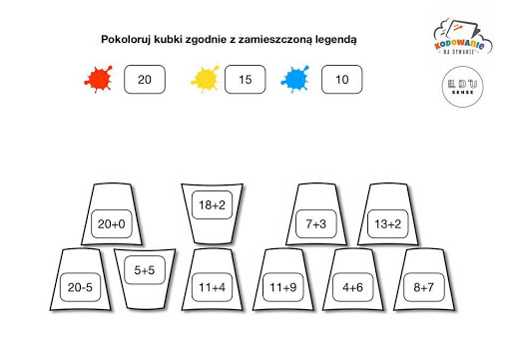

7. Oblicz
+ | 1 | 2 | 3 | 4 | 5 | 6 | 7 | 8 | 9 | 10
2
7
10
4
5

Zajęcia rozwijające komunikowanie się

- Przeczytaj tekst i krótki wierszyk. Zastanów się i odpowiedz na pytania.
- Dlaczego musimy dbać o naszą planetę?
- Jak możemy chronić środowisko?

Każdego roku, 22 kwietnia, na całym świecie obchodzimy Dzień Ziemi. Święto to ustanowiono w ubiegłym wieku w Stanach Zjednoczonych. Ten dzień przypomina wszystkim mieszkańcom Ziemi o koniczności dbania o środowisko.

- Wpisz w puste miejsca w jaki sposób możemy chronić środowisko.
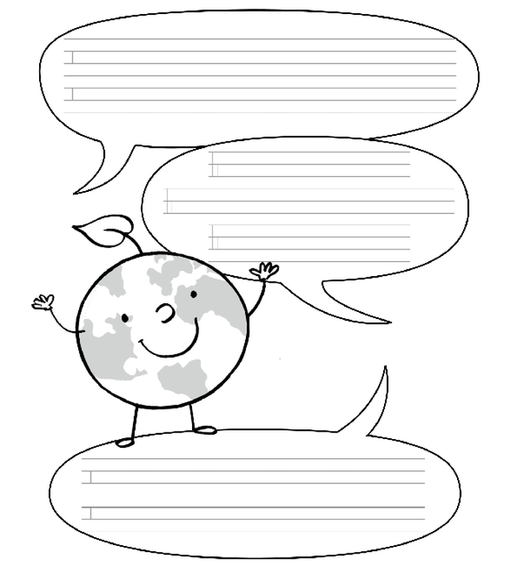

- Poszukaj w Internecie czym jest RECYKLING. Poniższa ilustracja pomoże to wyjaśnić. Narysuj w zeszycie symbol recyklingu i podpisz go.
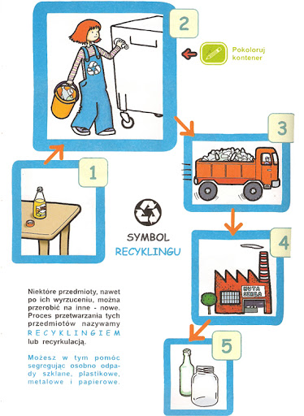

- Wpisz do tabelki przykłady przedmiotów z papieru, szkła, tworzywa sztucznego, metalu.

papier | szkło | tworzywa sztuczne | metal

- Napisz dlaczego należy segregować śmieci?

………………………………………………………………………………………………………………………………………………………………………………………………………………………………………………………………………………………………………………………………………………

- W jakich opakowaniach należałoby kupować produkty, aby w Twoim domu zmniejszyć ilość śmieci?
…………………………………………………………………………………………………………………………………………………………………………………………………………………………………………………………………………………………………

- Rozwiąż krzyżówkę
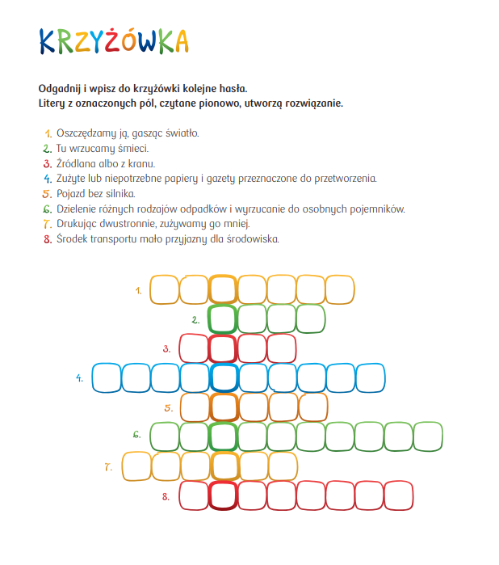
HASŁO:
- Pokoloruj obrazek takim samym kolorem jak pojemnik, do którego należy go wrzucić. Przypomnij sobie te kolory.
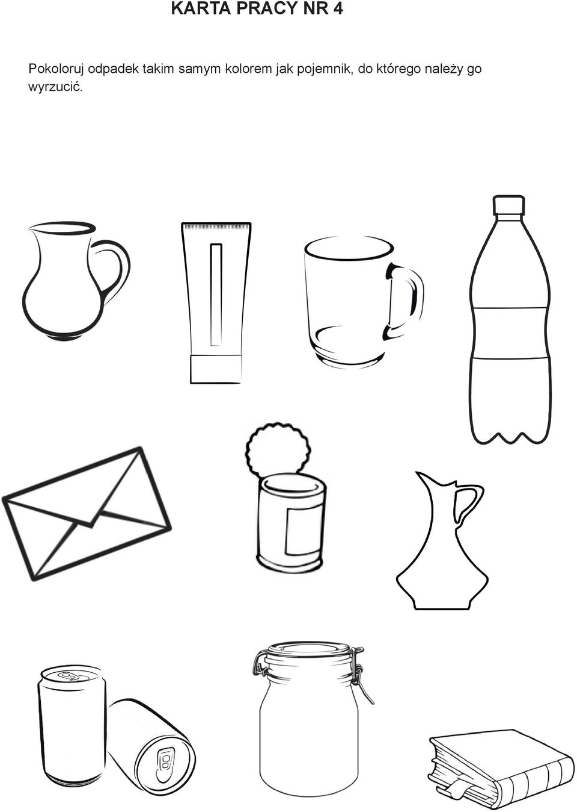

- Co należy zrobić z niebezpiecznymi odpadami? Zastanów się i zapisz w zeszycie.
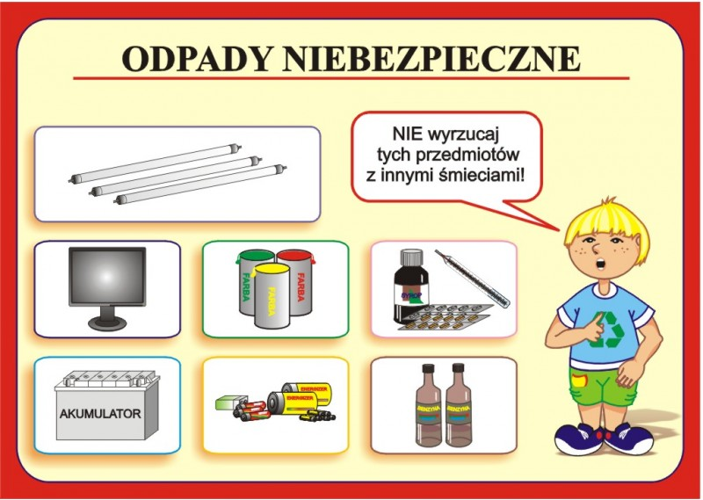

Zajęcia rozwijające kreatywnośc techniczną\plastyczną
Witam serdecznie! W najbliższą środę 22 kwietnia na całym świecie obchodzony jest Dzień Ziemi. Dlatego też, przesyłam Wam kilka kolorowanek przedstawiających różne sposoby troski o nasze środowisko. Zachęcam, aby wybraną pracę pokolorować kredkami, pomalować farbami lub wykleić papierem kolorowym, plasteliną. Technika dowolna.
A może ktoś z Was będzie chciał narysować swój własny rysunek i przedstawić na nim jak dbacie o naszą Ziemię. Poniżej przedstawiam przykładowe prace ale liczę na Wasze ciekawe pomysły. A gdy już wykonacie piękne rysunki to bardzo proszę, aby zrobić zdjęcie pracy i przesłać je do mnie lub do pani wychowawczyni (można poprosić rodziców o pomoc). Pozdrawiam! 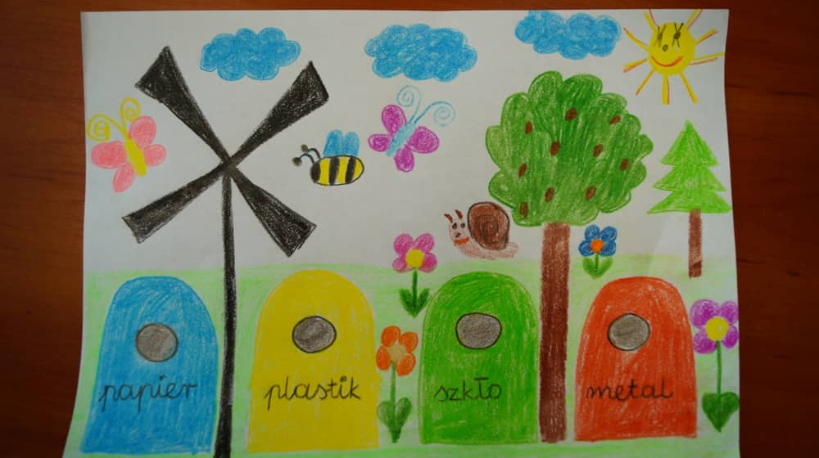 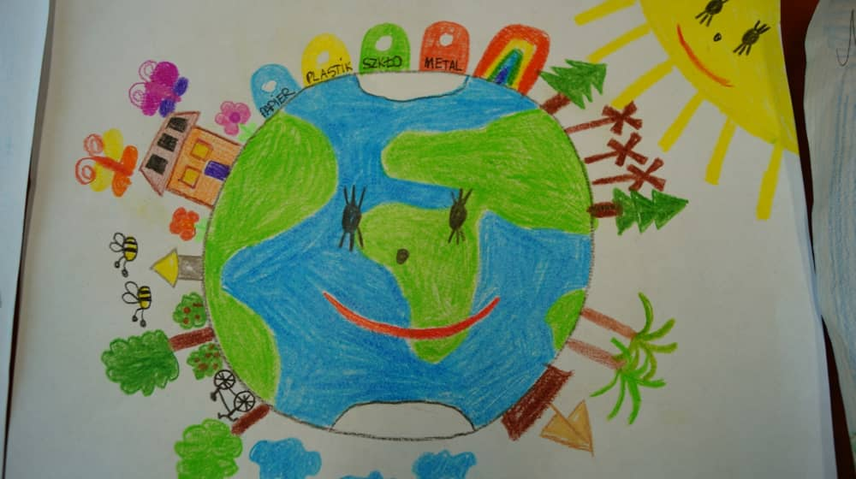

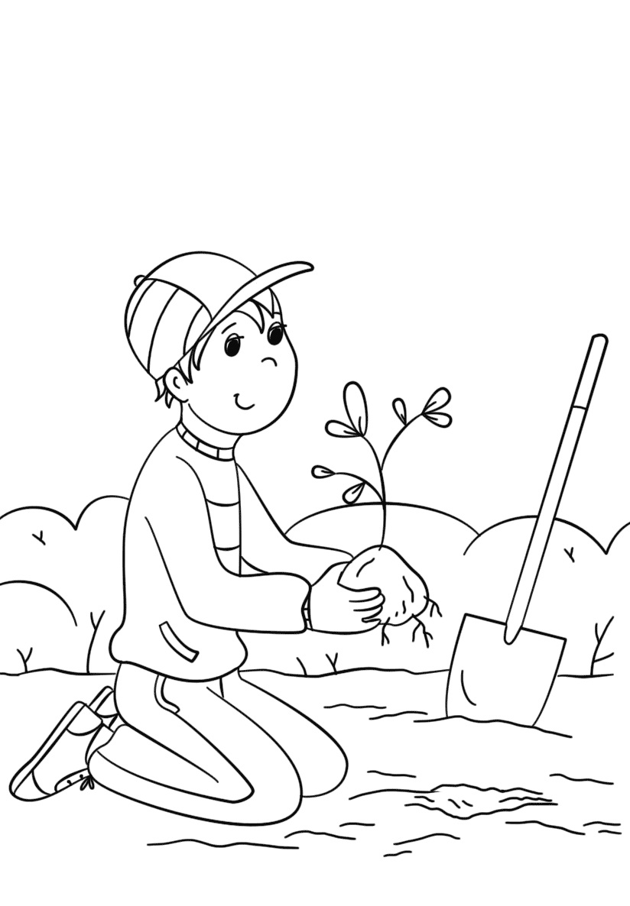

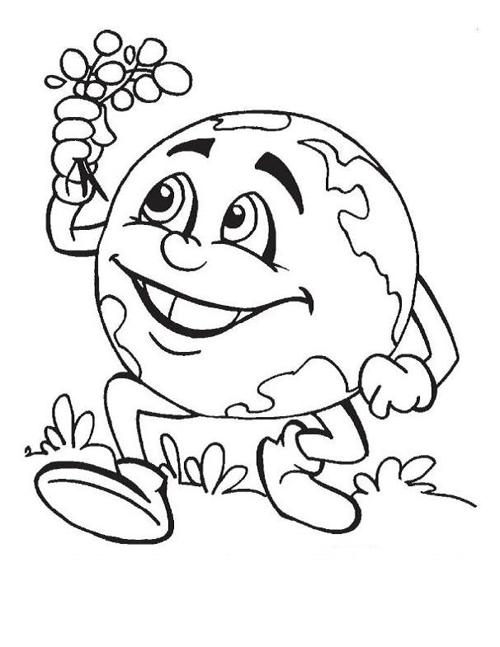

Zajęcia rozwijające kreatywność muzyczną

Temat : Zgadywanki i rebusy muzyczne

Przy pomocy rodziców rozwiąż poniższe rebusy

REBUSY MUZYCZNE

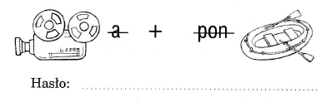

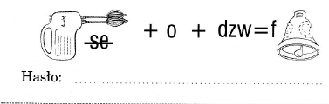

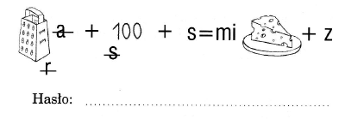

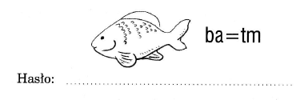

Nazwy nut na pięciolinii
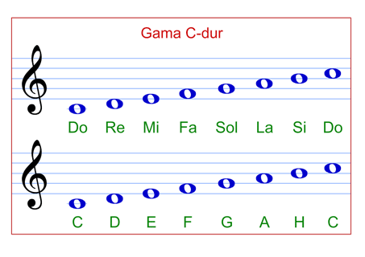
Rebusy:
